高中地理必修三综合试卷
一、选择题（每题1分，共90分）。
1．关于区域的叙述错误的是 （ ）
A.区域具有一定的地理位置，是一个可度量的实体
B.区域划分的指标有自然、经济和社会的某一方面，也有综合性的
C.按照指标的不同，区域可分为自然区、经济区、文化区、行政区、综合区等
D.区域内部地理环境完全一致，区域与区域之间存在较大的差异
2．下列区域具有明确边界的是
①行政区 ②自然带 ③热量带 ④干湿地区 ⑤三江平原 ⑥山东省青岛市
A．①②③ B．③④⑤ C．①⑤⑥ D．①⑥
3．下列区域的划分以单一指标为依据的是（ ）
①热量带 ②干湿区 ③我国三大自然区 ④文化区
A．①② B．②③ C．②④ D．③④
4．区域的特征有（ ）
①整体性 ②差异性 ③独立性 ④开放性
A．①② B．②③ C．③④ D．①②④
5．我国的下列区域中属于自然区域的是
①上海市 ②珠江三角洲 ③长江中下游平原 ④东北工业基地 ⑤亚寒带针叶林 ⑥鼎湖山旅游区
A．①②③ B．②③⑤ C．③⑤⑥ D．①③⑤⑥
读全球荒漠分布示意图，回答7～8题。
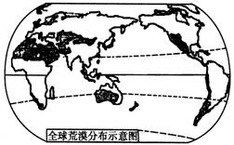

6．全球荒漠分布地区主要受哪几种气候类型控制（ ）
①热带季风气候 ②热带沙漠气候
③温带大陆性气候 ④亚热带季风气候
A．①② B．②③ C．③④ D．①④
7．目前，全球荒漠化土地面积约3600万平方千米，而且呈扩大和加剧的趋势，其影响因素中不包括（ ）
A．地震、火山、泥石流频发B．水资源的不合理利用
C．乱垦滥伐、砍伐森林 D．全球CO2排放量增加
热带雨林是地球上功能最强大的生态系统，也是生产力最高的生物群落，但同时也是一个非常脆弱的生态系统。据此回答8-9题。
8．热带雨林生态功能强大的表现是（ ）
①维护地球上的碳氧平衡②是世界生物基因宝库③提供大量的优质硬木④维持全球的水循环和水平衡
A．①② B．②③ C．③④ D．①④
9．热带雨林的脆弱性表现在（ ）
A．生物残体分解快 B．植物生长速度快
C．养分几乎全部储存在地上的植物体内
Ｄ．群落以高大的乔木为主
读“雨林生态系统的养分循环示意图”，回答14~15题。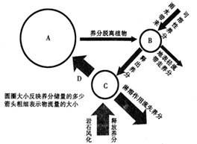
10．雨林系统中最主要也是最关键的部位是图中的
A．A B．B C．C D．D
11．上图中A、B、C、D表示的地理事物，对应正确的是
A． 枯枝落叶 B．土壤 C．生物 D．供给养分
12．我国天然气最丰富的省区是
A、新疆、山西、四川 B、新疆、甘肃、陕西C、新疆、青海、四川 D、青海、陕西、山西
13．我国能源供求面临的挑战正确的有：①人均资源量少 ②人均能源消费量高 ③单位产值能耗低 ④以煤炭为主的能源消费结构 ⑤能源安全受到威胁
A．①③④⑤ B．①②③④ C．①②③④⑤ D．①④⑤
14．围绕能源开发，山西省构建的产业链是
① 煤一电一铝 ②煤一焦一化 ③煤一气一液 ④煤一铁一钢⑤煤一电一钢
A．①②③ B．②③④ C．①②④ D．③④⑤
15．田纳西河流域形成了以高耗能工业为骨干的综合性工业基地，其主要条件是
A．矿产资源丰富 B．石油资源丰富 C．科技发达 D．水电、火电、核电丰富
16．田纳西河流域的农业发展注重了
A．以畜牧业为主 B．以种植业为主 C．农、林、牧、渔综合发展 D．美化环境，发展旅游业
17．关于田纳西河流域气候特点的叙述，正确的是
A．冬季和早春是河流的主汛期 B．夏季多持续性降雨，且多暴雨
C．多年平均降水量800多毫米 D．流域的水汽主要来自太平洋和大西洋
18．田纳西河的水系，水文特征是
①水系发达，支流众多②河流落差大，水力资源丰富 ③水量丰富，流量不稳定④矿产资源丰富
A、①②③ B、②③④ C、①②④ D、①③④
19．关于田纳西河流域自然地理特征的叙述正确的是
A．流域内多山，地形起伏大，水力资源丰富，但航运作用小
B．流域内属于亚热带湿润气候，降水集中在夏秋季节
C．田纳西河是密西西比河的一级支流，水量丰富但不稳定
D．流域内矿产资源丰富，主要有煤、铁、铜等
20．田纳西河流域进行综合开发的核心是
A．河流的利用和治理 B．梯级开发 C．生态环境进行恢复和治理 D．对资源进行综合开发
21．下列关于东北地区的叙述，正确的是 ( )
①土壤有机质含量高②平原地区耕作层厚度大 ③三江平原西部是黑钙土的主要分布区 ④地势平坦，适于大规模机械化耕作 ⑤东北三江平原适宜建设商品粮和乳肉等农产品基地
A．①②③⑤ B．①②④⑤ C．①②③④ D．①③④⑤
22．东北成为我国重要的商品粮基地的主要原因是
A．耕地面积广大，适宜大规模机械化耕作 B．宜农荒地多
C．人少地多，人均耕地广 D．土壤肥沃
23．针对东北地区的土地、森林、气候资源等自然条件以及良好的工业基础、便利的交通条件，东北地区将建成全国性的（ ）
①商品粮基地 ②商品棉基地 ③林业基地 ④畜牧业基地
A．①② B．②③ C．①②③ D．①③④
24．关于东北地区农作物的叙述，正确的是（ ）
A．玉米分布普遍，由北向南的比例逐渐减少予B．小麦和大豆种植比例由南向北逐渐增多
C．水稻种植已扩展到北纬45°以北的黑龙江沿岸D．辽东低山丘陵和半岛丘陵区是我国最大的苹果
25．东北林业生产的基础应是
A．以营林为基础 B．以综合利用为基础
C．以木材深加工为基础 D．以原木生产为基础
26．“红色荒漠”形成的自然原因主要是 （ ）
A.风化作用 B.风蚀作用 C.水蚀作用 D.沉积作用
27．产品生产环节中，附加值最低的环节是（ ） A．加工阶段 B．设计阶段 C．营销阶段 D．以上都不是
28．“西气东输”管道线路的走向所考虑的主要经济因素是（ ）
A．地形类型 B．人口分布 C．城市分布 D．交通线路
29.“西气东输”对西部地区和东部地区发展的主要意义是
①有利于西部地区能源开发及相关工业的发展 ②有利于改变能源结构，保护生态环境
③不利于西部农业的发展，降低土壤肥力 ④减轻东部能源压力，调整能源消费结构 ⑤“西气东输"主干管线沿线酸雨会增多⑥“西气东输"主干管线沿线相关产业拉动，经济优势进一步发展
A、①②③④ B、③④⑤⑥ C、①③⑤⑥ D、①②④⑥
30“湖广熟，天下足”这句话足见长江中下游地区是重要的产粮区，其最重要自然因素是（ ）
A．雨热条件好，土壤肥沃 B．地形平坦，自然灾害少
C．河流众多，交通便利 D．粮食种植历史悠久，劳动力资源充足
图6为三家企业投资建工厂的原料地、加工地和产品市场示意图，读图完成31-32题。
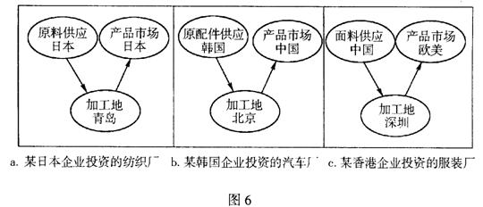
31.吸引三家企业在我国东部沿海地区三地投资办厂的最主要因素分别是
A．a原料、b市场、c劳动力 B．a劳动力、b市场、c原料
C．a劳动力、b政策、c原料 D．a市场、b政策、c交通
32.三家企业对厂址地点选择所考虑的最主要因素分别是
A．a交通优势、b市场优势、c劳动力价格 B．a技术优势、b劳动者素质、c交通优势
C．a劳动力优势、b市场优势、c能源优势 D．a技术优势、b交通优势、c政策优势
33．与长江三角洲地区相比，珠江三角洲区位条件不足之处是（ ）
①产业基础相对薄弱 ② 市场腹地相对狭小 ③科技和人才队伍相对薄弱 ④改革开放重心北移 A．①②③ B．③④ C．①④ D．②③④
读山西省原煤生产图，回答以下2题。
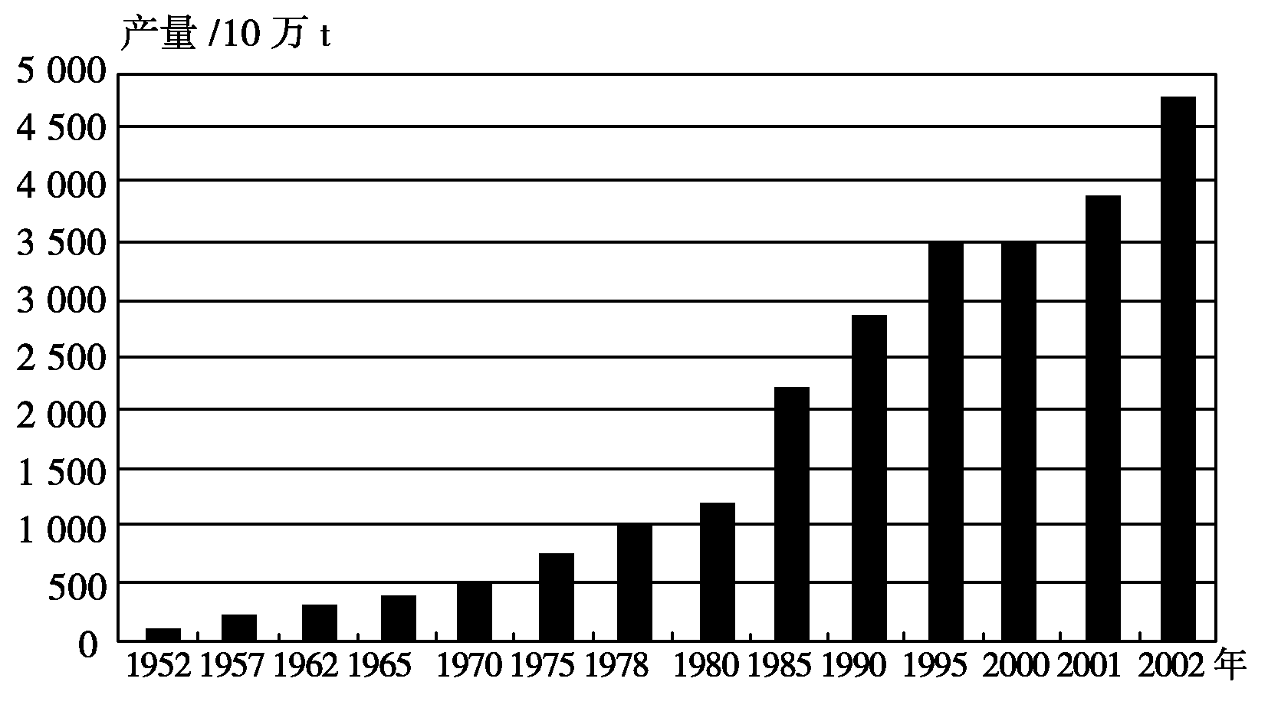
34．图中表示的是我国在加强能源基地建设方面采取的哪项措施（）
A.扩大煤炭开采量 B.提高晋煤外运能力
C.加强煤炭的加工转换 D.提高能源工业的经济效益
35．属于缓解交通运输压力措施的是（）
①加强铁路运输建设 ②辅以公路建设 ③变输出煤为输出电力 ④发展炼焦业
A.① B.①② C.①②③ D.①②③④
36．珠江三角洲地区工业化与城市化过程中出现的问题不包括（）
A.产业升级面临困难 B.城市建设相对滞后
C.生态环境问题日趋严重 D.产业转移日渐加强
37分析亚马孙地区热带雨林分布面积广阔的原因包括

①地势西高东低，有利于东南风的深入 ②受巴西暖流的影响 ③受秘鲁寒流的影响 ④平原面积广阔
A.①②③ B.①②④ C.①③④ D.②③④
38．导致亚马孙森林不断遭到严重破坏的原因可能包括（）
①为了脱贫而实施过度的迁移农业
②为了获取更多的经济利益而开辟大型农牧场
③为了偿还债务而进行商业性伐木
④为了满足人口增长对土地的需求
A.①②③ B.①②④ C.①③④ D.②③④
39．下列保护雨林的措施中能够较好地协调环境与发展关系的是（）
A.设立国际基金，使当地从管理和保护中受益
B.加强环境教育，提高公民环保意识
C.加强雨林缓冲区的建设
D.加强雨林管理和保护
读我国2000年与2007年能源消费结构图，回答以下2题。
40．我国能源消费结构的变化对山西能源基地的影响表现为（）
A.提供了广阔的消费市场 B.提供了便利的交通运输
C.提高了煤炭的开采水平 D.提高了煤炭的经济效益
41．下列雨林开发方式中，属于保护性开发的有（）
①雨林观光 ②生态旅游 ③选择性采伐与更新造林相结合 ④发达国家保护本国资源与采伐亚马孙雨林相结合
A.①② B.①②③ C.②③④ D.①②③④
42.关于区域的叙述，错误的是
A．区域都具有一定的区位特征 B．区域都有一定的面积和形状
C．区域都有一定明确的界线 D．区域地理环境对区域发展有深刻的影响
43.对山西省成为我国重要煤炭能源基地的条件，正确描述的是
A．煤炭资源丰富，但开采条件一般 B．我国经济发展需求日增，市场广阔
C．地处我国西北地区，交通条件较差 D．煤炭资源开发资金充足，技术先
规模宏大、举世瞩目的跨世纪特大型水利工程──长江三峡工程建成后，对长江流域的经济发展和生态环境产生巨大的影响。据此回答44-45题。
44．长江三峡水电站巨大的环境效益主要体现在（ ）
①缓解华中、华北地区能源供应的紧张状况，减轻铁路运输的压力 ②产生的电能可创造巨大的价值③以清洁的水电替代火电，可大量减少火力发电产生的有害气体、废水和废渣 ④可防御长江中下游地区百年不遇的特大洪水
A．①② B．②③ C．③④ D．②④
45．长江三峡工程的兴建，在航运上的突出意义表现在（ ）
①使川江河道加宽、加深，增加了航运能力 ②淹没险滩，使水流趋缓，提高了航运的安全性 ③可根本上改变整个长江河段的航运条件 ④上游能增加运输吨位，降低运输成本，真正发挥“黄金水道”的作用
A．①②③ B．①②④ C．②③④ D．①②③④
每一个区域都具有特定的地理环境条件，并对区域发展产生深刻的影响。不同区域由于地理环境的差异，人们的生产、生活的特点有许多不同，区域的发展水平、发展方向等也存在差异。据此比较长江三角洲和松嫩平原两个区域，回答46-47题。
46．有关这两个区域农业生产活动的说法不正确的是
A．长江三角洲属于水田耕作业，主要种植水稻。
B．松嫩平原发展旱地耕作业，主要种植玉米、春小麦、大豆等作物
C．长江三角洲的作物熟制以两年三熟为主，松嫩平原则一年一熟
D．长江三角洲水产业较为发达；松嫩平原的西部比较适宜发展畜牧业
47.下列关于长江中下游平原不同发展阶段，地理环境对农业生产活动的影响的叙述，不正确的是
A．开发早期，人们利用和改造自然的能力低下，稠密的水系成为人们交通的阻隔
B．当船作为交通工具被广泛使用时，稠密的水系为扩大交通联系提供了天然水道
C．我国历史上人口从北方至南方几次大规模的迁移，为长江中下游平原的水稻种植业提供了丰富的劳动力资源
D．在农业生产走向规模化、专业化、机械化的今天，长江中下游平原作为全国“粮仓”的地位已超过东北平原和华北平原，成为全国最大的商品粮供应地
荒漠化已成为当今全球最为严重的生态环境问题之一。根据联合国环境署推断，目前世界约1／4的陆地、2／3的国家和地区受到荒漠化的威胁。中国是全球荒漠化面积大、分布广、危害严重的国家之一，其中西北地区则是我国风沙危害和荒漠化问题最为突出的地区。据此回答48-51题。
48．下列自然特征中，本身就包含着荒漠化潜在威胁的是
A．干旱的气候条件 B．高原、盆地为主的地形
C．人口激增 D．过渡放牧
49．在荒漠化的发生、发展过程中，常常起决定性作用的是
A．草原、荒漠为主的植被 B．人类活动
C．疏松的沙质沉积物 D．地表水缺乏
50．在西北地区荒漠化土地面积中，导致荒漠化的第一大人为因素是
A．过度放牧 B．过度开垦 C．过度樵采 D．水资源利用不当
51．水源的多少决定了绿洲的人口和农田规模。但由于灌溉措施不当，在西北干旱气候条件下，可能出现的荒漠化现象是
A．水土流失 B．土地沙化 C．裸岩 D. 次生盐渍化
对于人类来说，森林既是重要的自然资源，又是不可替代的环境资源。 亚马孙热带雨林是地球上现存面积最大，保存比较完整的—片原始森林。但是，20世纪70年代以来，随着巴西政府对亚马孙地区大规模开发计划的实施，这片雨林的前景引起全世界的广泛关注。回答52-57题。
52．地球上功能最强大的生态系统是
A．亚寒带针叶林 B．热带雨林 C．亚热带常绿阔叶林 D．温带落叶阔叶林
53．下列不属于原始森林免遭大规模破坏的原因的是
A．地广人稀 B．自然条件严酷 C．难以通行 D．技术条件落后
54．热带雨林的三大片集中分布区位于
A．东南亚地区、非洲、南美洲 B．南亚、南美洲、欧洲
C．北美洲、非洲、南美洲 D．东亚、非洲、南美洲
55．有关热带雨林生态系统的叙述，正确的是
A. 光合作用强烈、生物循环弱、生物生长迅速
B. 土壤是雨林生态系统中养分储量最多的部分
C. 大气层中每年都有大量的氧气通过植物光合作用被雨林植物固定下来，同时又向大气释放大量的二氧化碳。
D. 热带雨林具有促进全球水循环、调节全球水平衡的作用。
56.亚马孙地区有世界上最大的、被称为“地球之肺”的生态系统是
A．热带草原 B．热带雨林 C．亚马孙河 D．亚马孙平原
57．亚马孙地区大规模开发计划引起国际社会的担忧，原因是
A．雨林作为自然资源是人类共有的财产
B．雨林对人类生存的全球环境至关重要
C．人类会失去主要的硬木来源
D．雨林是人类医学的宝库
58.国家气象局每天为电视新闻提供的卫星云图主要使用了
①遥感技术 ②地理信息技术 ③全球定位技术
A．①② B．①③ C．②③ D．①②③
59．受区域自然地理环境影响最明显的人类活动是（ ）
A．农业 B．工业 C．金融贸易 D．服务业
60．决定我国自然地理环境差异的两个基本因素是（ ）
A．土壤和植被 B．水文和土壤 C．气候和地貌 D．植被和水文
61．我国民居的墙体由北到南变薄的主要原因是（ ）
A．便于采光 B．便于通风散热 C．便于排水 D．节省建筑材料
作为由中国独立建造的卫星定位系统，“北斗”计划一直受到国外媒体的广泛关注，国产导航芯片的诞生，更被视为其相关技术的又一重大突破。据此完成62-63题。
62．“北斗”系统可用于：①交通运输②搜索营救③调度指挥④导弹发射（ ）
A．①② B．③④ C．②③④ D．①②③④
63．为监测并分析城市化过程发展变化趋势，应采用的现代化技术是（ ）
①“北斗”系统 ②遥感技术 ③地理信息系统 ④雷达系统
A．①② B．①③ C． ②③ D．③④
64．下面关于“数字地球”的说法，正确的是（ ）
A．“数字地球”是指用数字表示地球的大小
B．“数字地球”是把整个地球信息数字化后由计算机网络来管理的技术系统
C．“数字地球”指用经纬网的数据来表示地理事物的位置
D．“数字地球”指用GPS数据来表示地球上各种地理事物的位置
荒漠化已成为当今全球最为严重的生态环境问题之一。根据联合国环境署推断，目前世界约1／4的陆地、2／3的国家和地区受到荒漠化的威胁。中国是全球荒漠化面积大、分布广、危害严重的国家之一，其中西北地区则是我国风沙危害和荒漠化问题最为突出的地区。据此回答65-66题。
65．下列自然特征中，本身就包含着荒漠化潜在威胁的是（ ）
A．干旱的气候条件 B．高原、盆地为主的地形 C．人口激增D．过渡放牧
66．在荒漠化的发生、发展过程中，常常起决定性作用的是（ ）
A草原、荒漠为主的植被 B人类活动 C疏松的沙质沉积物 D气候变异
67．水源的多少决定了绿洲的人口和农田规模。但由于灌溉措施不当，在西北干旱气候条件下，可能出现的荒漠化现象是 （ ）
A．水土流失 B．土地沙化 C．裸岩 D．次生盐渍化
我国为了改善日益恶化的生态环境，建设了许多防护林体系，其中规模较大的是“三北” 防护林和长江中上游防护林。据此，回答68-69题：
68．“三北”防护林所起的主要的环保功效是 （ ）
A．吸烟除尘 B．美化环境 C．防风固沙 D．净化空气
69．长江中上游防护林所起的生态作用是 （ ）
A．涵养水源、保持水土 B．繁衍物种、维护生物多样性
C．调节气候、稳定大气成分 D．净化空气、吸烟除尘
70．热带雨林生态系统中，最主要、最关键的部位是 （ ）
A．土壤 B．热量 C．植被 D．水分
71．有关热带雨林生态系统的叙述，正确的是 （ ）
A．光合作用强烈、生物循环弱、生物生长迅速
B．土壤是雨林生态系统中养分储量最多的部分
C．大气层中每年都有大量的氧气通过植物光合作用被雨林植物固定下来，同时又向大气释放大量的二氧化碳。
D．热带雨林具有促进全球水循环、调节全球水平衡的作用。
72．下列关于亚马孙开发计划及其影响的说法，正确的是 （ ）
A．人类的开发是导致雨林被毁的直接原因
B．该区雨林破坏的背景是当地人口素质低下
C．过度的焚耕开垦（迁移农业）是亚马孙地区破坏雨林的唯一方式
D．巴西政府正式公布著名的亚马孙流域大规模开发计划是在20世纪五六十年代
73．有关我国和世界能源消费构成的叙述，正确的是 （ ）
A．世界能源消费构成以煤炭为主 B．我国能源消费构成以石油为主
C．世界能源消费构成以石油为主，煤炭不占有重要地位
D．我国能源消费构成以煤炭为主，石油占有重要地位
74．山西省煤产量大，资源丰富，经济发展水平却很低，其重要原因是（ ）
A．能源工业的投资比重较小 B．电力投资比重过大，煤炭工业投资比重较小 C．工业结构长期以单一原煤生产和输出为主 D．煤质量不高
75．山西省产生生态环境问题的根源是（ ）
A．露天开采B．矿区道路铺设 C开矿井巷道的建设D重化工业为主的产业结构
76．下列各运输干线与山西大型煤炭的外运组合正确的是（ ）
A．大同、大秦线 B．平朔、焦作—日照 C．长冶、神黄线 D．太原、京包线
77．田纳西河流域开发的核心是（ ）
A．防洪 B．河流的梯级开发 C．航运 D．旅游
78．田纳西河流域自19世纪后期环境恶化的原因的叙述，正确的是（ ）
A．由于人口激增，对资源的大规模掠夺式开发
B．长期高强度种植玉米，造成土地退化
C．炼钢企业大量排放二氧化硫，形成酸雨
D．为了获取炼钢用的木炭，大片伐林，造成水土流失
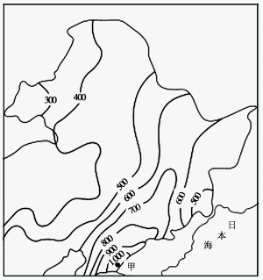
读东北地区年降水量分布图，完成79-81题
乙
丙
甲
79．影响东北地区年降水量分布的主要因素有（ ）
①农牧活动 ②距海远近 ③季风风向 ④纬度位置
A.①③ B.②③ C.②④ D.①④
80．甲地降水较丰富，与之关联的资源有: ①草原 ②水能 ③石油 ④森林（ ）
A.①② B.②③ C.①④ D.②④
81．乙平原农业生产的不利条件的是 （ ）
A.年降水量不足，缺乏灌溉水源 B.纬度偏高，低温冻害影响农作物生长
C.耕地多为旱地，人均耕地少 D.广泛分布红壤，土壤肥沃
82．松嫩平原是我国重要的商品粮基地，发展农业生产的主要制约因素是（ ）
A．水源不足 B．光照不足 C．热量不足 D．土壤贫瘠
83．松嫩平原农业生产的机械化水平高，商品率高，其原因是（ ）
A．冬季严寒，病虫害少 B．夏季白昼长，日照时间长
C．春季积雪和冻土融化，土壤墒 D．地势低平，地广人稀，耕地集中连片
84．我国政府下令停止开垦当地的沼泽地，主要原因是（ ）
A．土壤十分贫瘠 B．开发的成本太高
C．粮食过剩，价格下降 D．为了保护和改善生态环境
改革开放以后，珠江三角洲地区迅速推进工业化，同时加快了城市化的进程，但也出现了一系列问题。据此完成28－30题。
85．当该区域经济开始腾飞时，美国的产业结构中，降幅最大的产业可能是 （ ）
A．轻纺产业 B．高新技术产业 C．旅游业 D．精密仪表工业
86．珠江三角洲地区工业化和城市化较快的关键条件是（ ）
A．国际经济背景 B．对外开放政策 C．良好的区位条件 D．侨乡优势
87．珠江三角洲地区工业化进程中的两个发展阶段的主导产业分别是（ ）
A．劳动力导向型产业、市场导向型产业 B．原料导向型产业、动力导向型产业
C．高新技术产业、劳动密集型产业 D．劳动密集型产业、高新技术产业
88．在西部开发过程中，利用地理信息技术可以帮助我们（ ）
①对国土整治三峡工程实施进行监控 ②对生态环境和气象变化进行监控，及时为西部开发提供准确的信息服务 ③对无人区进行长期勘探 ④可以直接为西南的生态环境问题进行治理
A．①②③ B．②③④ C．①③④ D．①②④
下列三图中分别标注了我国的A、B、C三个平原地区，判断回答39-40题。

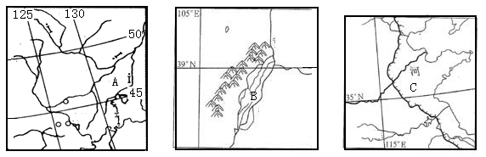

88．比较A、B、C三个平原地区，从农业角度来看，共同点是（ ）
A．光照丰富，雨热同期 B．地形平坦广阔，地广人稀
C．农作物都有春小麦、玉米、甜菜 D．土壤肥沃，黑土广布
89．有关三地的叙述正确的是（ ）
A．A地近年来荒漠化现象严重
B．B地远离海洋，降水少，风蚀严重
C．C地水土流失严重，土壤肥力下降
D．三地均表现出不同程度上的毁林和开垦现象严重
90.下列有关田纳西河流域开发与整治的叙述，正确的是 （ ）
A．通过开发与整治，田纳西河流域的干旱灾害得到了根治
B．通过开发与整治，田纳西河流域人均收入已经超过美国平均水平
C．通过开发与整治，田纳西河流域实现了经济效益、社会效益、生态效益的统一
D．通过开发与整治，田纳西河流域旅游业发展迅速，但工、农业发展依然缓慢
二、综合题（每空1分，共10分）。
91：下图分别是我国长江三角洲和珠江三角洲经济区示意，读后回答问题。
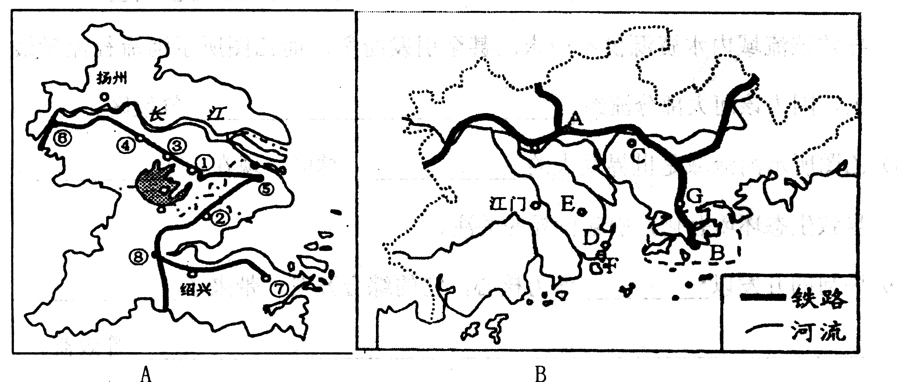

1.图A为_____________地区，图B__________地区。
2.图A中我国最大的城市为__________。
3. 改革开放以后，珠江三角洲部分地区率先成为我国对外开放的窗口，原因_____________、_____________、_____________、_____________。
4. B图所示地区正以_____、_____、_____为核心构建大珠江三角洲城市群。

